今日动态
2023.10.23 周一 晴
记录人：杨慧
※一日活动篇
◎今日来园人数：15人，10人缺勤。
姓名 | 来园情况 | 姓名 | 来园情况
刘汐妍 | √ | 孙杰文 | √
魏沐溪 | × | 张铭皓 | ×
刘一凡 | √ | 肖鹏源 | √
陈清月 | √ | 冷星辰 | ×
董沐瑶 | × | 姜昊言 | √
刘诗玲 | × | 王子木 | √
朱梓嘉 | √ | 刘佳富 | √
沙明钰 | × | 王慕阳 | ×
陈可芯 | √ | 黄赫璟 | √
夏忆馨 | √ | 谈育铭 | √
苏忆晴 | √ | 陈宇杰 | √
华欣语 | × | 恽修齐 | ×
颜承毅 | ×

※晨间来园篇
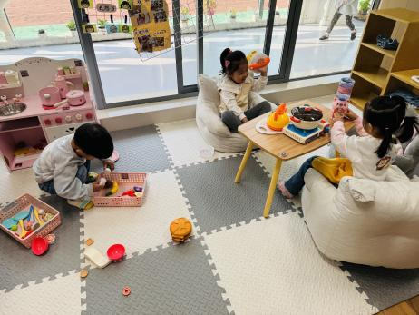 | 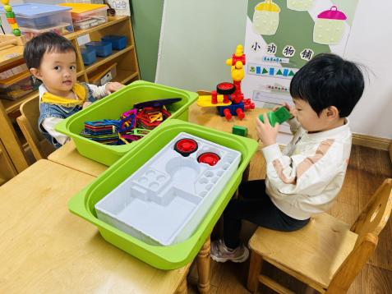 | 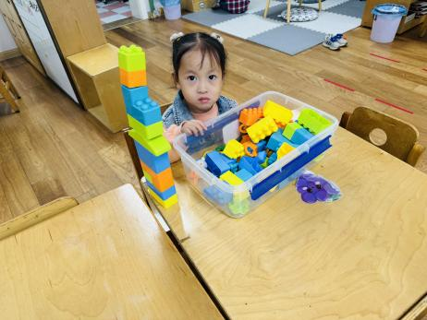
刘佳富：整理小朋友弄乱的玩具。  陈可芯、刘一凡：在玩过沏茶的角色扮演。 | 陈清月：磁力大师搭建了一辆坦克。  朱梓嘉：磁力片搭小房子，门还可以自动打开。 |  | 刘汐妍：乐高搭建小区里的房子。
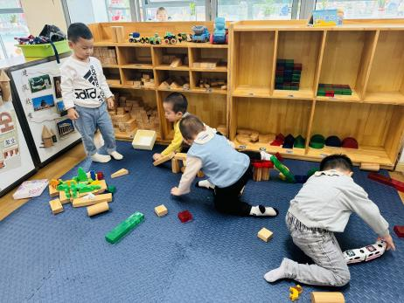 | 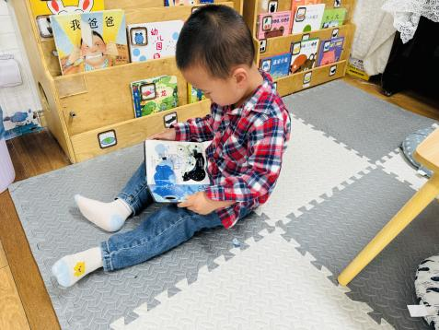 |  | 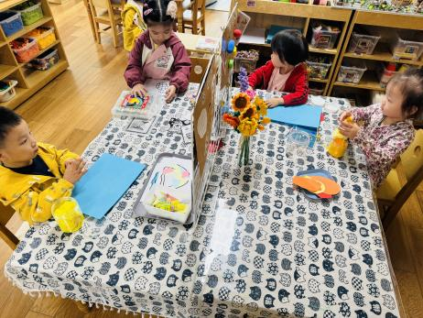
肖鹏源、谈育铭：玩桌面游戏，动物园里有什么？ | 肖鹏源：在看《太空》小嘴里还不停的说着什么。 |  | 夏忆馨：菠萝涂色。  黄赫景：太空泥制作小蛇；  沙明钰：太空泥包饺子  魏沐溪：太空泥装饰小树叶。

※点心篇
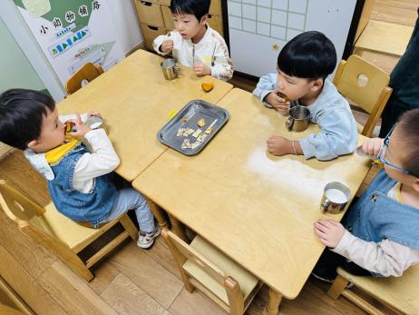 | 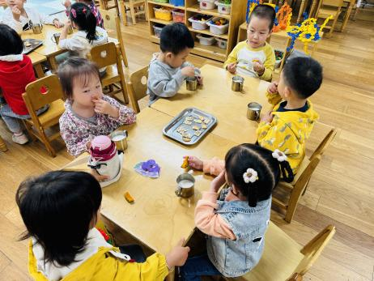 | 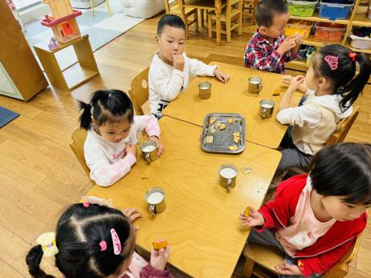
喝牛奶、吃点心（煮鹌鹑蛋、全麦饼干、猴头菇饼干）。

※户外篇
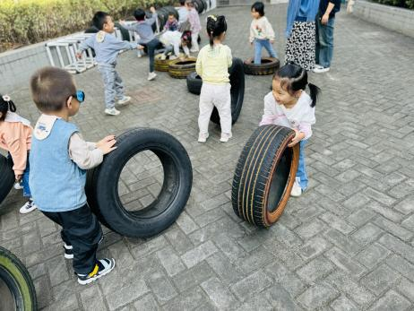 | 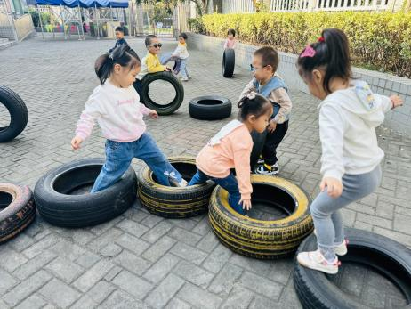 | 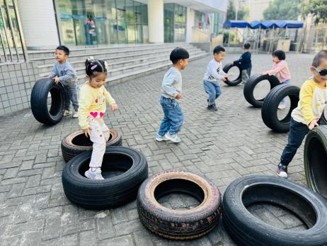
趣玩轮胎。

※集体活动篇
《落叶》
《落叶》是一首短小精悍、意境优美的儿歌。它生动的描绘了秋天树叶掉落的情景，道出了秋天的主要特征，还运用比喻的手法把飘落的树叶比喻成蝴蝶，形象生动地描绘出了飞舞的秋叶随风飘落的动态美，使人身临其境。孩子们很喜欢听儿歌，通过已有经验了解秋天树叶会飘落，大部分孩子有参与的意识，喜欢参与表演，对肢体动作比较感兴趣，能跟随老师的节奏进行思考。但是他们注意力集中时间不长,需要老师积极引导。
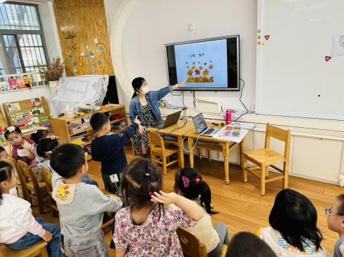 | 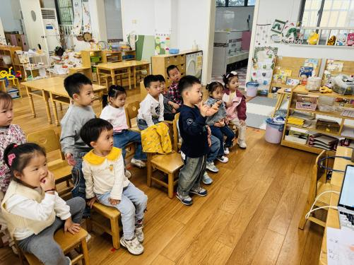 | 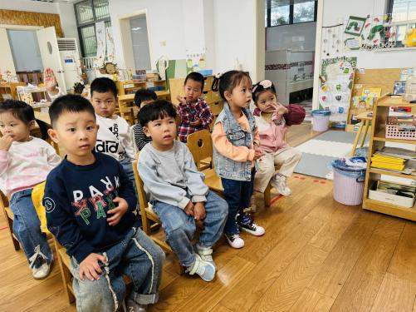
欣赏儿歌《落叶》。
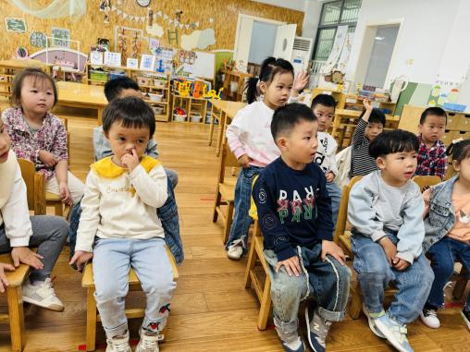 | 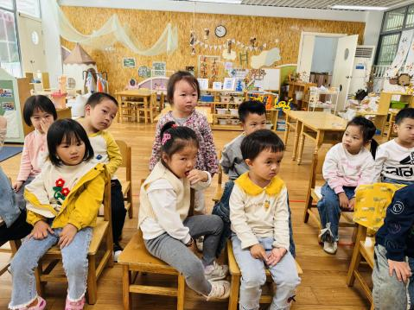 | 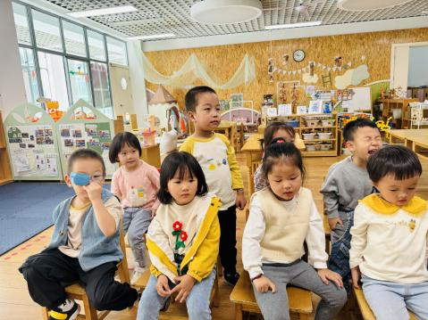
说一说儿歌中讲到了什么，你发现了什么？

※午餐篇
◎午餐：花生饭、清蒸鸦片鱼、青菜炒香菇、白萝卜豆苗贡丸汤
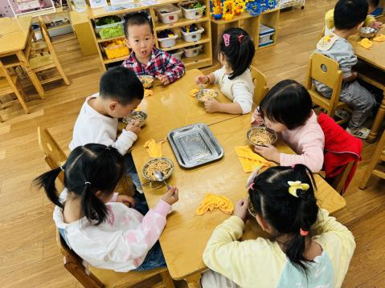 | 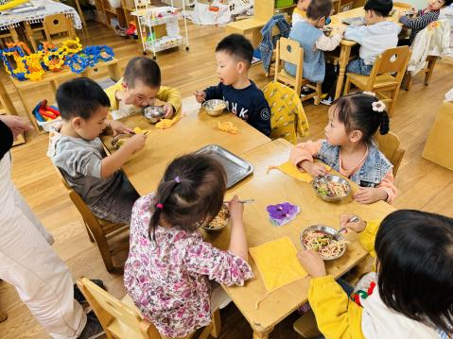 | 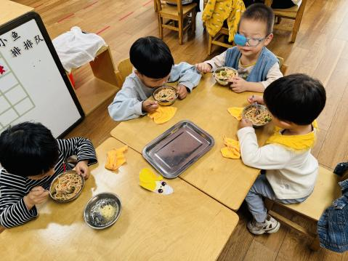

※温馨提醒
- 近期气温渐变，温差较大，孩子们体质较弱，免疫力不是很强，容易感冒、咳嗽，为了孩子的健康，请家长朋友们注意为孩子增添衣服，注意保暖。
- 请家长及时完成安全教育平台作业。

